АДМИНИСТРАЦИЯ  МУНИЦИПАЛЬНОГО РАЙОНА «ПЕЧОРА» | 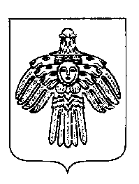 | «ПЕЧОРА»  МУНИЦИПАЛЬНÖЙ РАЙОНСА  АДМИНИСТРАЦИЯ
ПОСТАНОВЛЕНИЕ
ШУÖМ

« 24 » августа 2016 г.  г. Печора, Республика Коми |  | № 859

О внесении изменений в постановление главы муниципального района «Печора» - руководителя администрации района от 23.09.2008 № 1218 «Об оплате труда работников муниципальных учреждений культуры муниципального района «Печора»

В соответствии с постановлением Правительства Республики Коми от 31.05.2016 № 283 «О внесении изменений в некоторые постановления Правительства Республики Коми»

администрация ПОСТАНОВЛЯЕТ:

1. Внести изменения в постановление главы муниципального района «Печора» - руководителя администрации района от 23.09.2008 № 1218 «Об оплате труда работников муниципальных учреждений культуры муниципального района «Печора» следующего содержания:
1.1. В последнем абзаце текстовой части пункта 3 Приложения № 4 к постановлению слова «по профилю полученного образования» исключить.
1.2. Приложение № 4 к постановлению дополнить пунктом 8 следующего содержания:
«8. В случае если после установления доплаты молодой специалист был призван на военную службу или направлен на альтернативную гражданскую службу, осуществлял уход за ребенком в возрасте до полутора лет, период осуществления доплаты, определенный в соответствии с пунктами 4, 5, 6, 7 настоящего Приложения, продолжается со дня прекращения указанных событий.».
2. Настоящее постановление вступает в силу со дня подписания и подлежит размещению на официальном сайте администрации муниципального района «Печора».

Глава администрации | А.М. Соснора

